RELAZIONE JOSE//AUSTRIA 4BINF

1)**OBIETTIVO**: Collegare due reti con due switch che comunicano attraverso un router;

2)**DEVICES**: PCx4, SWITCHx2,ROUTER(2621XM)x1;  
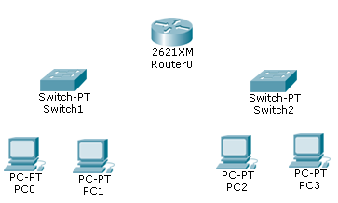

3)**PIANO INDIRIZZAMENTO**:

|  |  |  |  |  |  |
| --- | --- | --- | --- | --- | --- |
| **NOME DISPOSITIVO** | **IP ADDRESS** | **SUBNET**  **MASK** | **TIPO CAVO** | **DISPOSITIVO CUI E’ COLLEGATO** | **GATEWAY** |
| **PC0** | 192.168.1.10 | 255.255.255.0 | Dritto | Switch1 | 192.168.1.1 |
| **PC1** | 192.168.1.20 | 255.255.255.0 | Dritto | Switch1 | 192.168.1.1 |
| **PC2** | 192.168.2.30 | 255.255.255.0 | Dritto | Switch1 | 192.168.2.1 |
| **PC3** | 192.168.2.40 | 255.255.255.0 | Dritto | Switch0 | 192.168.2.1 |
| **SWITCH0** | 192.168.1.50 | 255.255.255.0 | Crociato | ROUTER1 FA 0/0 | 192.168.1.1 |
| **SWITCH1** | 192.168.2.60 | 255.255.255.0 | Crociato | ROUTER1 FA 0/1 | 192.168.2.1 |
| **ROUTER1** | FA 0/0 192.168.1.1 FA 0/1  192.168.1.2 | 255.255.255.0  255.255.255.0 | Crociato  Crociato | SWITCH0 FA 0/4  SWITCH1  FA 0/4 |  |

4)**CONFIGURAZIONE DISPOSITIVI**:

*Configurazione del PC0*;

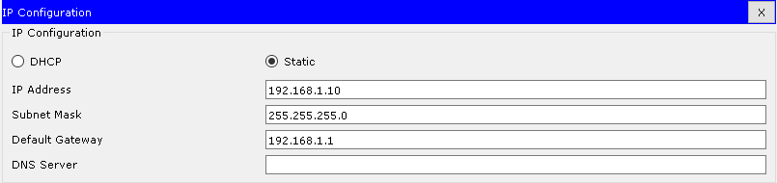

*Test connessione con il comando ping;* Sono presenti due ping della stessa rete: il ping del PC0 e il ping del PC1;

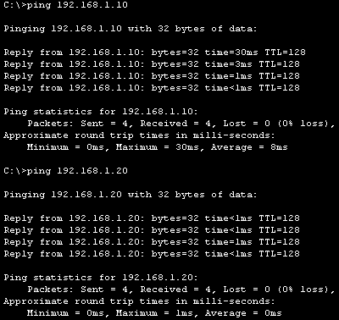

Sono presenti gli altri due ping dell’altra rete: il ping del PC2 e il ping del PC3;

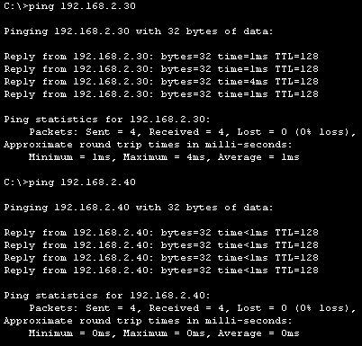

Esecuzione di alcuni istruzioni nella CLI dello Switch:

*Impostare un indirizzo IP;*

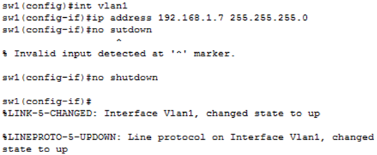

*Impostare la velocita’ e il tipo di connessione;*

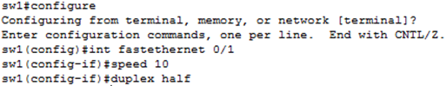

*Impostare una password criptata;*

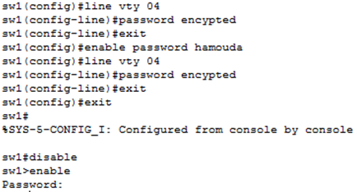

5)**CONFIGURAZIONE ROUTER**:

*Impostare l’indirizzo IP per ciascun scheda di rete;*

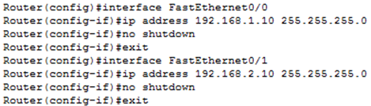

*Impostare una password al router;*

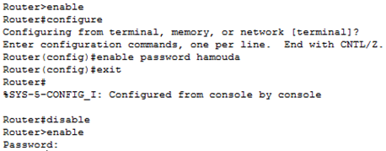

6)**RETE FINALE**:  
